**Hướng dẫn connect server 89,90 trên webadmin**

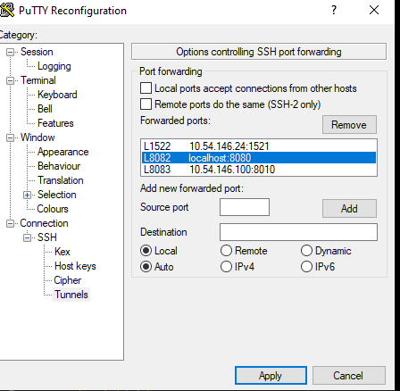

Cấu hình Tunnels: port chạy trên trình duyệt: 8082

Port chạy trên server: localhost:8080

Chạy Putty

Phân quyền user theo nhóm người sử dụng, trong nhóm người sử dụng có những quyền gì thì người dùng trên nhóm quyền đó có những quyền tương tự

Phân quyền theo user, quyền cho từng người dùng.

2 quyền này tương tự nhau.